2.2 Schuljahrgänge 7/8

Rock Barock – Singen und Musizieren 7/8 – A 1
1.1 Singt das Lied „Rock my Soul“ gemeinsam zur Lehrerbegleitung.
1.2 Singt das Lied als dreistimmigen Kanon („Schummelkanon“).
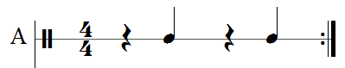
1.3 Singt das Lied und begleitet das Lied mit Percussion-Instrumenten:
A mit Body-Percussion
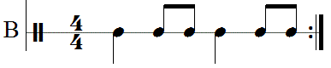
(Klatschen, Schnipsen). M1
B auf Cajons, Bongos, Congas.

1.4 Begleitet das Lied mit Gitarren/Keyboards:
A mit den Grundtönen D und A (Gitarre: auf leeren Saiten).
B in Gruppen mit jeweils einem Akkord (D-Dur bzw. A-Dur) an den entsprechenden Abschnitten.
C mit beiden Begleitakkorden.
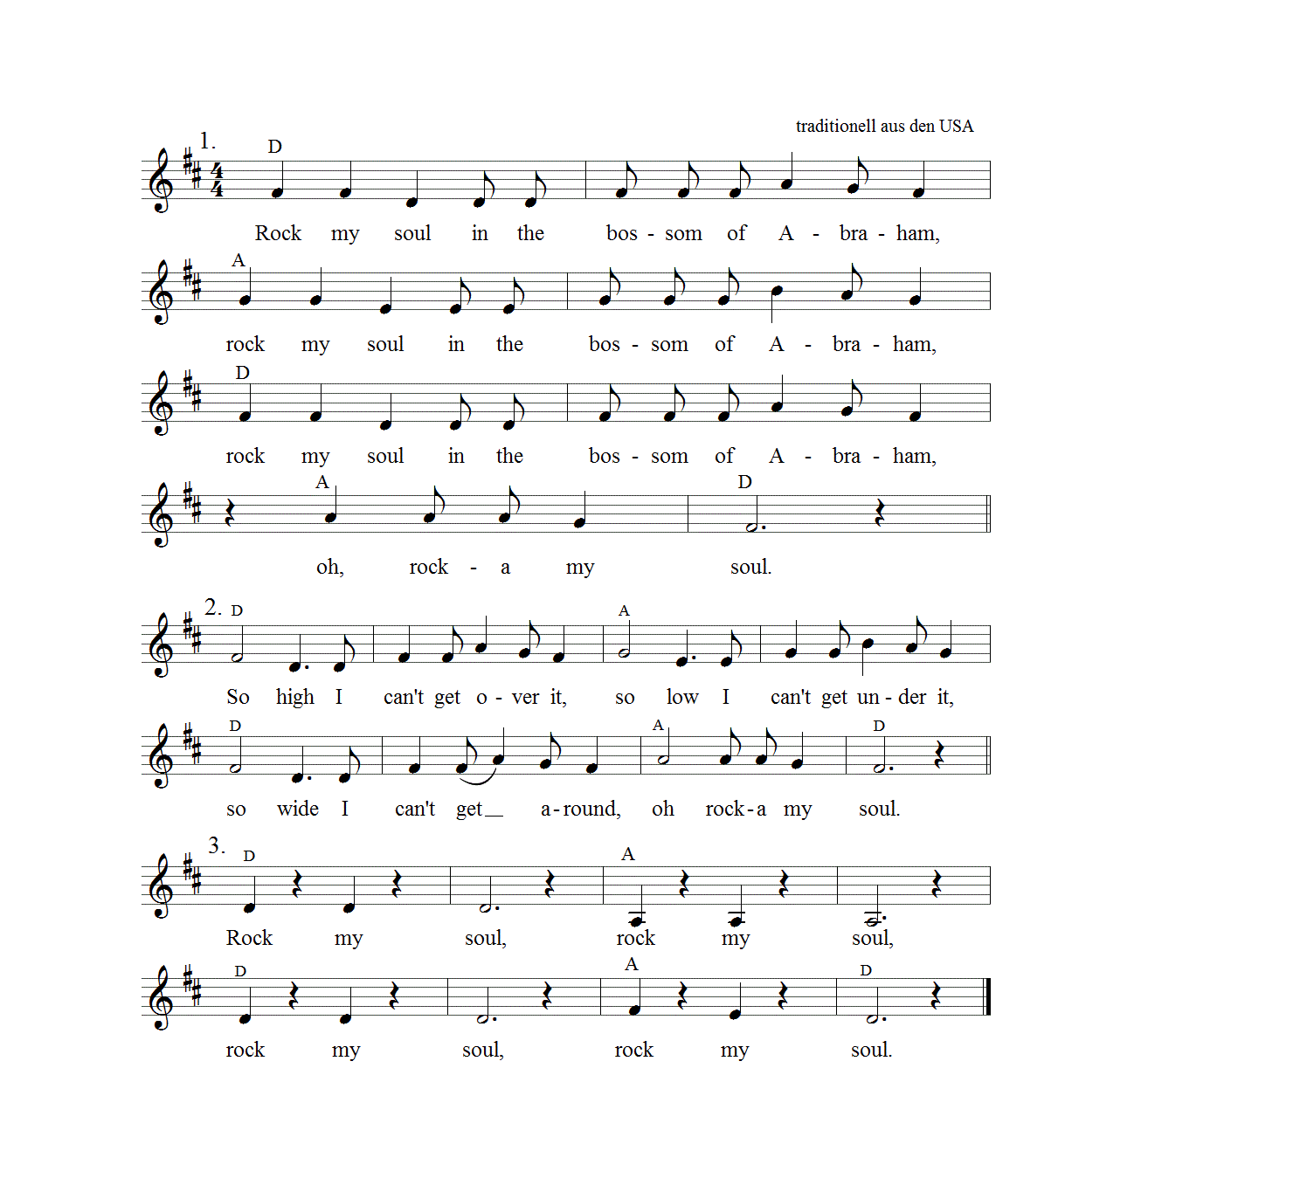
1.5 Erarbeitet in Gruppen Arrangements für das Lied „Rock my Soul“ (mit Gesang, Gitarrenbegleitung und Percussion) und spielt die Ergebnisse euch gegenseitig vor.

M2

__________________________________________________________________________
1.6 Fächerübergreifende Aufgabe: Übersetzt den Text von „Rock my Soul“ und informiert euch über die Bedeutung dieses Textes und die Geschichte der Spirituals in den USA.

Rock Barock – Singen und Musizieren 7/8 – H 1

Einordnung in den Lehrplan
Kompetenzbereiche | AFB I | AFB II | AFB III
Reproduktion | Aufgabe 1.1  Aufgabe 1.2 | Aufgabe 1.2  Aufgabe 1.3  Aufgabe 1.4
Rezeption |  | Aufgabe 1.6
Kreativität |  |  | Aufgabe 1.5

- Kompetenzschwerpunkt „Mit Stimme und Instrumenten musizieren“:
- die Jugendstimme gesund gebrauchen (Aufgaben 1.1, 1.2, 1.5)
- die eigene „neue“ Stimme bewusst wahrnehmen und einsetzen (Aufgaben 1.1, 1.2, 1.5: 3. Stimme „Rock my Soul“ als Männerstimme nutzen)
- Auseinandersetzung mit Liedtexten (fächerübergreifende Aufgabe (Liedtext 1.6)
- erste Akkorde als Begleitung nutzen (Aufgabe 1.3)
- einfache Rhythmen der Rock- und Popmusik auf Percussion-Instrumenten im Zusammenspiel anwenden (Aufgaben 1.4, 1.5)
- spezifische Gestaltungsmittel der Popularmusik wie Call & Response, Off-Beat beim Liedvortrag eigenständig nutzen (Aufgabe 1.5)
- rhythmische Begleitungen für Lieder erfinden (Aufgabe 1.5)
- grundlegende Wissensbestände: einen Gospelsong/ein Spiritual auswendig singen können (Aufgabe 1)
- Kompetenzschwerpunkt „Verlaufsstrukturen und Formen erfassen und anwenden“:
- Begleitpattern spielen (Aufgabe 1.4)
- Pattern für eigenständige Begleitungen einsetzen (Aufgabe 1.5)

Hinweise und Varianten zu den vorgestellten Aufgaben
- Aufgabe 1.2:
- Hier ist binnendifferenziert zu arbeiten: Die Kanonstimme 3 kann von den jungen Männerstimmen gesungen werden, sie ist zudem sehr einfach und bietet sich auch zur Instrumentalbegleitung an.
- Im „Schummelkanon“ werden die drei Kanonstimmen jeweils ständig wiederholt, so dass der Eindruck eines Kanons entsteht, obwohl eigentlich ein Quodlibet gesungen wird.
- Aufgabe 1.3:
- Die Variante 1.3 A ist sehr leicht und selbst von schwächeren Schülerinnen und Schülern gut lösbar. Falls keine Gitarren zur Verfügung stehen, können Keyboards, Boomwhackers oder Bassklangstäbe genutzt werden.
- Die Variante 1.3 B sollte von der Mehrheit der Schülerinnen und Schüler am Ende des 8. Schuljahrgangs gelöst werden können, wenn seit dem 7. Schuljahrgang Gitarrengriffe gelernt wurden. Hier wird die Gitarren-Begleitgruppe in zwei Teilgruppen aufgeteilt, von denen jede Gruppe nur einen Akkord spielt (d. h. der Akkord wird einmal sauber gegriffen und muss nicht gewechselt werden). Die Anforderung besteht darin, nur dann und korrekt im Rhythmus zu spielen, wenn die entsprechende Harmonie verlangt ist.
- Die Variante 1.3 C beschreibt das Abschlussniveau, ist aber von interessierten, leistungsstarken Schülerinnen und Schülern schon Ende der 8. Klasse zu leisten.
- Aufgabe 1.4:
- Variante 1.4 A ist eine leichte Aufgabenstellung, die lediglich das korrekte Erfassen des Off-Beat erfordert und mit Klatschen, Schnipsen auch ohne Percussion-Instrumente ausführbar ist.
- Variante 1.4 B sollte von der Mehrheit der Klasse lösbar sein und im gemeinsamen Musizieren auf verschiedenen Percussion-Instrumenten von jeweils einer Kleingruppe zur Gesangsbegleitung eingesetzt werden.
- Aufgabe 1.5:
- Hier ist Gruppenarbeit gefordert, in der sich jeweils Schülerinnen und Schüler zum Gesang sowie zur Harmonie- und Rhythmusbegleitung zusammenfinden, eigene Begleitpattern erarbeiten und sich gegenseitig vorstellen.
- Hinweis zur Gruppenarbeit: Hier arbeiten und musizieren „kleine Bands“ zu je ca. 5 Schülerinnen und Schülern (Gesang, Gitarre, Keyboard, Percussion, Boomwhackers)
- Die Herausforderung besteht in der Kooperation der Schülerinnen und Schüler bei der Erarbeitung ohne direkt steuernde Lehrkraft.
- In der Gruppenarbeit werden die in den Aufgaben 1.3 und 1.4 erarbeiteten musikalischen „Bausteine“ genutzt.
- Aufgabe 1.6:
- Hier ist die Zusammenarbeit mit dem Fach Englisch sinnvoll.
- Denkbar sind auch Internet-Recherchen im Unterricht bzw. eine entsprechende Hausaufgabe.

Quellenverzeichnis
Seite | Material/Bezeichnung | Quelle
13 | M1: Schlagwerkpartitur | Arrangement/Notensatz: Halka Vogt, Halle
 | M2: Rock my Soul | Text/Melodie: überliefert

Die Urheberrechte von verwendeten Materialien aus anderen Quellen wurden gewissenhaft beachtet. Sollte trotz aller Sorgfalt dennoch ein Urheberrecht nicht berücksichtigt worden sein, so wird darum gebeten, mit dem LISA in Halle (Saale) Kontakt aufzunehmen.

